Открытый урок по теме «Закрепление и обобщение знаний состава слов»
4 класс

УМК «Перспектива»

Учитель: Умина Маргарита Александровна

ГБОУ СОШ № 591 Невского района Санкт- Петербурга

Цели и задачи:
- закрепить и обобщить знания обучающихся о составе слов;
-определять значение, которое привносит в слово каждая морфема;
-умение находить значимые части слова, опираясь на их единообразное написание;
-объяснять написание слов с точки зрения орфографии;
-списывать, текст без ошибок, разбирать предложения по членам;
-прививать любовь к родному языку

Ход урока
1.Орг.момент
2.На доске текст А.П.Чехова «Первый снег»
Был вечер. Недавно шел первый снег, и все в природе находилось под властью этого молодого снега. В воздухе пахло снегом, под ногами мягко хрустел снег. Земля, крыши, деревья, скамьи на бульварах - все было мягко, бело, молодо, и от этого дома выглядели иначе, чем вчера. Фонари горели ярче. Воздух был прозрачный.
-Прочитайте текст.
-Какое время года описывает автор?
-Как А.П. создаёт образ ранней зимы? Какое это средство выразительности ? (эпитет)
-Как объяснить значение этого слова?
-Какую картину вы представляете себе?
-Какие слова помогают нам понять широту картины, которую изобразил А.П.Чехов?

2. Работа со словарем.
-Какой праздник мы будем отмечать в конце декабря?
-Что принято делать для того, чтобы этот праздник был красочным?
-Вот и мы на уроке будем наряжать виртуальную ёлку. А кто может объяснить значение слова виртуальное?
(Пребывающий в скрытом состоянии и могущий проявиться, случиться; возможный..) Значит, и ёлка будет мнимой, ненастоящей.
-Все задания вам будут приносить сказочные персонажи.
Итак, начинаем наряжать виртуальную ёлку.
-Первым гостем является персонаж сказки К.И.Чуковского, который нашел денежку, купил самовар и пригласил букашек в гости.
-Правильно. Это Муха-цокотуха.
1 задание-Словарь новогодних слов.

2 задание принес герой сказки Астрид Линдгрен, мужчина в полном расцвете сил. Кто он? выполняете в парах. Разгадайте кроссворд.
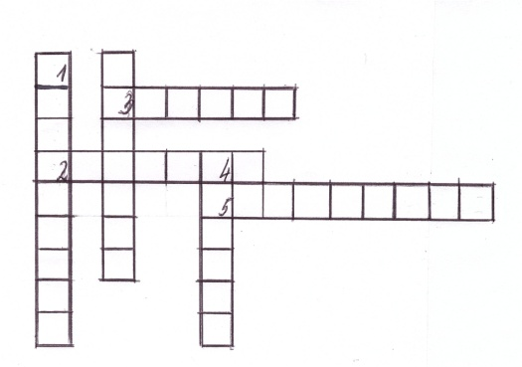
1 по вертикали: Я стою перед корнем и могу образовывать слова
4. по вертикали: А я самый главный среди вас
2 по горизонтали: И я тоже могу образовывать слова, только стою за корнем
3 по горизонтали: А я и без окончания могу прожить
5 ------------ : Между прочим, без меня из слов невозможно составить предложение
-Какое слово получилось.(Морфема)
-Как вы думаете , а почему Карлсон принес зашифрованным слово МОРФЕМА?
-Какие морфемы вы знаете? (ответы о морфемах)
-А зачем надо знать морфемы?

3 задание: он друг и помощник Деда Мороза, сделать из снега.
-Выписать слова ,подходящие к схеме.пр.+корень+суф.+окончание
Морской, светит, пушистый, осенний, подорожник, синий, подарочный
-Молодцы! Получите на вашу ёлку еще шарик.
4 задание: Героиня русской нар. сказки, которая попала к Медведю и, чтобы вернуться домой ,села в кузовок и оттуда приговаривала: «Не садись на пенек, не ешь пирожок»
Это Маша.
Игра «Третий лишний» .Выписать только однокоренные, родственные слова.
Горка, сгорел, пригорок.
*Кость, коснуться, косточка.
*Лесник, лестница, безлесный.
-Проверка

5 задание: вредная, злая бабка из русских сказок. Правильно: Баба Яга.
Вспомните, на какие правила записаны слова в каждом столбике и подберите по одному примеру.

ВЛЕТЕТЬ В ОКНО ПОДЪЁМ СДАВАТЬ
ДОЙТИ ДО ЛЕСА РАЗЪЕЗД СБРОСИТЬ
ОТПЛЫТЬ ОТ БЕРЕГА ОБЪЁМ СДВИНУТЬ
СБЕЖАТЬ С ГОРЫ СЪЁЖИЛСЯ СБЕЖАТЬ

МЕШОЧЕК ЛЕДОК
КЛЮЧИК ПРЯМОЙ
ЗАМОЧЕК СОВЯТА
САДИК КОЛЬЦО
(один ребенок у доски)

6 задание: героиня сказки А.С.Пушкина, выполнявшая желания старика
-Правильно, Золотая Рыбка.
-Прочитайте предложения. Найдите слова, орфограмму которых мы еще не вспоминали на уроке.(сложные)
-Почему они называются сложными, что в их правописании интересного?
-Разберем предложения по членам и поставим знаки препинания.

Ударил разгулялся мороз! С вечера был снегопад. Он заворошил снежными шубами деревья кусты.

4.Итог урока. Рефлексия.
-Понравился ли вам урок? Что понравилось? Что вспоминали на уроке? Как вы оцениваете свою работу на уроке. Оцените, приклеив стикер

5..С/работа.
Слова на карточке: разобрать по составу слова. Кто сколько разберет, тот и получит такую оценку.
Травушка, котик, полка, прошел, поле

